**Patriot Memory prezentuje pełną linię produktów na targach COMPUTEX 2025**

**Patriot Memory powraca na targi COMPUTEX 2025 z szeroką ofertą innowacji nowej generacji. Firma zaprezentuje rekordowe prędkości pamięci DRAM i pierwszy na świecie dysk SSD PCIe Gen5 bez pamięci DRAM, a także inteligentne akcesoria do pamięci masowej zaprojektowane z myślą o dzisiejszym mobilnym stylu życia. Jednocześnie ACPI, przemysłowa marka Patriot, zadebiutuje z nowymi rozwiązaniami Enterprise i Edge AI.**

**Viper Xtreme 5 CKD RGB & i bez RGB**

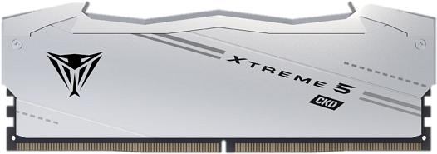

Moduły pamięci RAM Viper Xtreme 5 CKD RGB i w wersji bez RGB zapewniają ultrawysoką szybkość transmisji danych do 9600MT/s. Wyposażone w zintegrowany sterownik zegara klienta (CKD) do niezależnego pomiaru czasu sygnału, moduły te utrzymują wyjątkową stabilność podczas ekstremalnego podkręcania, bez polegania na wewnętrznym zegarze procesora. To przełomowe rozwiązanie przeznaczone dla zagorzałych entuzjastów wydajności i overclockerów.

**Dysk SSD PV563 PCIe Gen5 x4 bez pamięci SSD i wysokowydajny PV593**

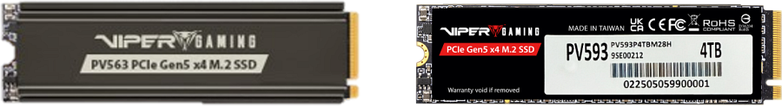

Patriot przedstawia PV563, pierwszy na świecie dysk SSD PCIe Gen5 x4 bez pamięci DRAM, z sekwencyjnymi prędkościami odczytu i zapisu sięgającymi odpowiednio 14 000 MB/s i 11 500 MB/s. Wyposażony w sterowanie termiczne oparte na firmwarze i zoptymalizowaną pod kątem przepływu powietrza strukturę, PV563 równoważy najwyższą wydajność z efektywnością termiczną, nawet przy intensywnych obciążeniach.

Debiutujey również PV593, wysokowydajny dysk SSD PCIe Gen5 x4 M.2 2280 przeznaczony do wymagających systemów obliczeniowych. Wykorzystując proces 6 nm od TSMC i obsługując protokół NVMe 2.0, PV593 zapewnia prędkość odczytu do 14 000 MB/s i prędkość zapisu do 13 000 MB/s — przesuwając granice dysków Gen5.

**MD330 Storage Hub i iLuxe Studio dla Apple**

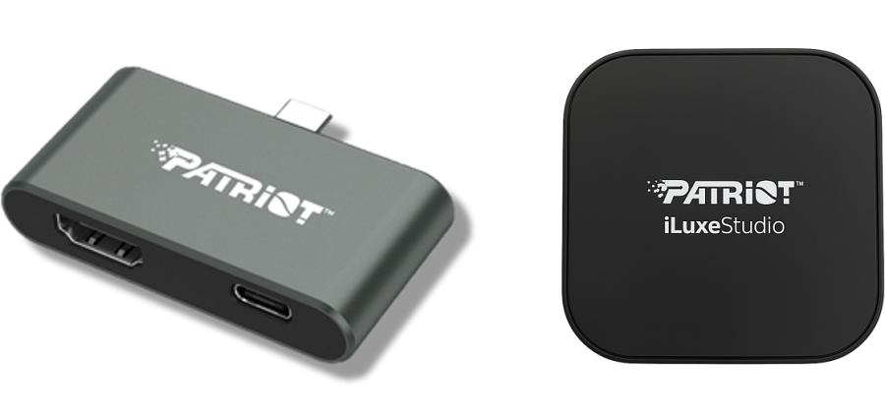

Rozszerzając swoje portfolio produktów lifestylowych, Patriot wprowadza inteligentne, wielofunkcyjne urządzenia zaprojektowane dla dzisiejszych użytkowników mobilnych. MD330 Storage Hub integruje szybką pamięć masową z wyjściem wideo HDMI, umożliwiając użytkownikom łączenie się za pomocą smartfona i wyświetlanie treści bezpośrednio, bez laptopa. To idealne rozwiązanie dla mobilnych profesjonalistów i podróżników.

Bazując na sukcesie serii iLuxe for Apple z 2024 r., która została wprowadzona na rynek wraz z iLuxe Cube, inteligentnym urządzeniem do tworzenia kopii zapasowych dla iPhone'ów, Patriot prezentuje teraz iLuxe Studio. Ten elegancki, magnetyczny zewnętrzny dysk SSD mocuje się bezpośrednio do tylnej części iPhone'a i obsługuje przechwytywanie wideo Apple ProRes, co czyni go niezbędnym narzędziem dla twórców treści mobilnych i wideofilmowców.

**ACPI wprowadza nowe rozwiązania klasy przemysłowej i gotowe na sztuczną inteligencję**

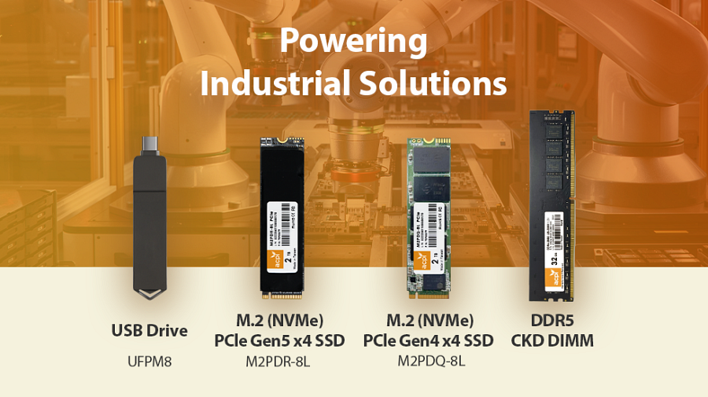

ACPI, marka Patriot klasy przemysłowej, zaprezentuje na targach COMPUTEX 2025 zaawansowane dyski SSD PCIe Gen5 x4, nośniki flash USB nowej generacji i moduły pamięci DDR5-6400 CKD. Rozwiązania te, stworzone z myślą o automatyzacji przemysłowej, przetwarzaniu brzegowym i aplikacjach wbudowanych, spełniają najbardziej rygorystyczne wymagania dotyczące niezawodności, szybkości i wydajności zintegrowanej ze sztuczną inteligencją.

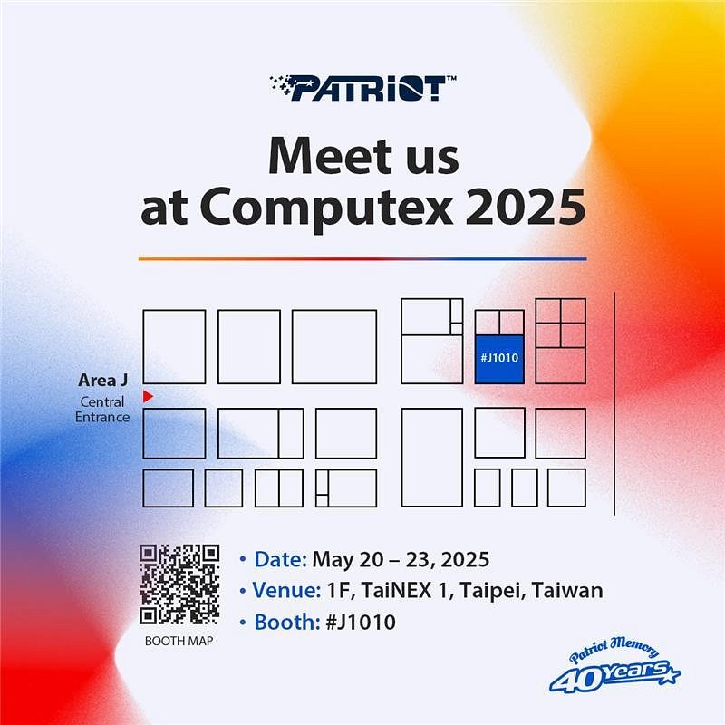

Zapraszamy do odwiedzenia Patriot Memory na targach COMPUTEX 2025, które odbędą się w dniach 20–23 maja w Taipei Nangang Exhibition Center, stoisko nr J1010, i zapoznania się z nowymi produktami marki.